硫酸行业信息要报
（第88期）
主办：中国硫酸工业协会

承编：硫酸协会信息部 2015年1月9日

云贵川三大基础化工国企集体重组
据媒体报道，2014年的12月，被云南省政府列为混改试点企业的云天化集团，混改工作有了新进展，云天化公布与以色列化工有限公司全面战略合作方案。此前，四川化工控股集团旗下川化股份与泸天化也相继公告分块搞活的重组计划。赤天化集团的重组方案也于日前确定，贵州国资委直接将赤天化100%股权转让给贵州圣济堂制药有限公司。据悉，这三家集团，同属产能过剩的化肥行业，同属省级国有企业。在各地启动国企改革后，他们分别抛出方案、加入改革大军。
农业部：5年后化肥农药用量有望零增长
在农业部新闻发布会上，农业部提出到2020年，我国农业要实现“一控两减三基本”，即控制农业用水总量；减少化肥、农药使用量，化肥、农药用量实现零增长；基本实现畜禽养殖排泄物资源化利用，病死畜禽全部实现无害化处理；基本实现农作物秸秆资源化利用，秸秆露天焚烧现象得到有效控制；基本实现农业投入品包装物及废弃农膜有效回收处理。
农业部科教司司长唐珂说，化肥方面，要扩大测土配方施肥项目实施的范围，通过新技术的运用，提高化肥利用效率。到2020年，使测土配方施肥技术推广覆盖率达到90%以上，肥料利用率提高到40%以上，化肥使用总量实现零增长。农药方面，要推动农作物病虫害统防统治和绿色防控，优先采用生态控制、物理防治和生物防治措施，开展低毒低残留农药的示范推广。到2020年，主要农作物病虫害绿色防控覆盖率达到30%，化学农药使用量控实现零增长。
我国化肥用量超世界公认警戒上限
第四届中国食品安全高峰论坛消息，我国化肥平均用量远超世界公认警戒上限。专家披露，1984年以来，我国化肥（氮肥、磷肥）用量持续增加，增量约为225%，单位面积产量增加56%。我国化肥平均用量400公斤/公顷，某些地区甚至高达600公斤/公顷。我国化肥平均用量是世界公认警戒上限225公斤/公顷的1.8倍以上，更是欧美平均用量的4倍以上。
高盛：油价下跌对亚洲经济体有利
高盛发布报告称，油价的大幅下跌令投资者感到慌乱，但多数亚洲国家将因此受益，因为它们都是石油消费大国。据计算，亚洲国家（不包括中国）的石油强度（石油消费占经济规模的比值）为8.4%，而中国的这一比例较低，因中国对煤炭的依赖度较大。新加坡和泰国的石油强度超过10%。除石油消费量高之外，多数亚洲国家还是石油净进口国。能源净进口额（包括原油、液化天然气以及其他石油产品）占亚洲国家GDP的比例达3.2%。高盛称，油价下跌为各国节省的支出应当会被用于国内开支，这将给亚洲国家经济带来提振。

附件一：1月9日部分企业硫酸报价
附件二：1月9日国产硫磺报价
附件三：1月9日港口硫磺报价和库存情况
附件四：1月9日各地区硫铁矿价格
附件五：1月9日各地区磷矿石价格
附件六：1月9日部分企业磷酸一铵出厂参考价
附件七：1月9日部分企业磷酸二铵出厂参考价
附件八：12月17日部分企业硫酸铵出厂参考价
附件九：12月17日部分企业硫酸钾出厂参考价

责任编辑：王 莹
编 辑 ：廖康程
电 话 ：010-82030820
邮 箱 ：csaia2010@163.com
网 址 ：www.china-npk.org
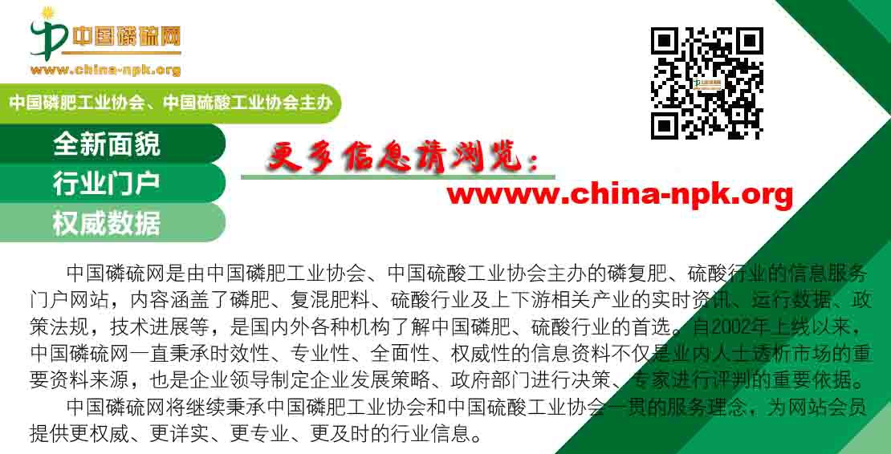

附件一：1月9日部分企业硫酸报价
企业名称 | 品质（%） | 报价（元/吨） | 涨跌
江苏双狮 | 93、98 | 430 | +20
浙江巨化 | 98 | 480 | 0
安徽铜陵地区 | 98 | 280-310 | 0
河北矾山磷矿 | 93、98 | 400-420 | 0
河南豫光金铅 | 98 | 320 | 0
湖北富驰化工 | 98 | 380 | 0
湖南水口山 | 98 | 420 | 0
山东恒邦 | 98 | 370 | 0
山东祥光 | 98 | 570 | 0
江西福丰 | 105 | 460 | 0
广东云浮硫铁矿化工 | 98 | 330-340 | 0
广西金川 | 98 | 280 | 0
甘肃白银 | 98 | 170 | 0
大石桥东方 | 98 | 320 | 0
内蒙飞尚铜业 | 98 | 60-70 | 0
山西北方铜业 | 93 | 200 | 0

附件二：1月9日国产硫磺报价
厂家 | 报价（元/吨） | 涨跌 | 形态
普光达州 | 1330 | 0 | 固体
普光万州 | 1340 | 0 | 固体
元坝气田 | 1360 | 0 | 固体
北海石化 | 1410 | 0 | 固体
荆门石化 | 1340 | 0 | 固体
高桥石化 | 1260 | 0 | 固体
燕山石化 | 1260 | 0 | 固体
长岭炼化 | 1360 | 0 | 固体
九江石化 | 1360 | 0 | 固体
武汉石化 | 1370 | 0 | 固体
茂名石化 | 1420（铁运） | +30 | 固体
广州石化 | 1400 | 0 | 固体
镇海炼化 | 1350 | 0 | 固体
金陵石化 | 1300 | 0 | 固体

附件三：1月9日港口硫磺报价和库存情况
港口 | 库存（万吨） | 形态 | 报价（元/吨） | 日涨跌
南通 | 44 | 散货颗粒 | 1400 | 0
青岛+黄岛 | 7 | 日韩块粉 | 1330-1350 | 0
防城 | 27 | 颗粒 | 1400（成交） | 0
镇江 | 29 | 颗粒 | 1370-1380（成交） | 0
北海 | 8 | -- | --
湛江 | 4.9 | -- | --
合计 | 119.9

附件四：1月9日各地区硫铁矿价格
地区 | 报价（元/吨） | 月涨跌 | 品质
广东（云浮广业） | 500 | 0 | 35%
广东（韶关大宝山） | 430 | +30 | 35%
云南（安宁龙宝） | 200 | 0 | 35%
江西（城山） | 340 | 0 | 36%
江西（德兴） | 350 | -60 | 47%
安徽（铜陵铜冠） | 530 | 0 | 35%
安徽（铜陵新桥） | 400 | -50 | 35%
湖南（黄沙坪） | 320 | 0 | 35%
江苏（南京伏牛山） | 300 | 0 | 35%
广西（金海矿业） | 400 | 0 | 35%

附件五：1月9日各地区磷矿石价格
地区 | 报价（元/吨） | 品质
云南（三明鑫疆） | 310（出厂价） | 28%
云南（三明鑫疆） | 280（出厂价） | 25%
贵州（鑫新） | 430（开阳车板价） | 30%
贵州（鑫新） | 400（开阳车板价） | 28%
四川（峨边奔福） | 330（车站价） | 27、28%
四川（马边中益） | 220（县城交货价） | 27%
四川（马边中益） | 210（县城交货价） | 26%
湖北（胡集镇隆达） | 375（坑口价） | 30%
湖北（胡集镇隆达） | 315（坑口价） | 28%
湖北（马桥堰垭） | 260（坑口价） | 25%
湖北（马桥堰垭） | 200（坑口价） | 23%
附件六：1月9日部分企业磷酸一铵出厂参考价
企业名称 | 品质（%） | 报价（元/吨）
湖北兴发 | 60 粉状 | 2350
武汉中东 | 55 粉状 | 2030-2050
湖北鄂中 | 66 粉状 | 3000
湖北世龙 | 55 粉状 | 2000-2050
湖北三宁 | 55 粉状 | 2050
贵州瓮福 | 60 粉状 | 2400
贵州开磷 | 60 粉状 | 2400（参考周边）
四川高宇 | 55 粉状、粒状 | 2050
四川中正 | 55 粉状 | 2000
四川宏达 | 55 粉状、粒状 | 2050
云天化 | 55 粉状 | 2250（买断主流到站价）
安徽新中远 | 58 粉状 | 2350
安徽司尔特 | 55 粉状、粒状 | 2155（内销）
安徽六国 | 55 粉状 | 2100
江苏瑞和 | 55 粉状 | 2150
江苏绿陵 | 55 粉状 | 2150
重庆华强 | 55 粉状 | 2000
河南万洋 | 55 粉状 | 2050

附件七：1月9日部分企业磷酸二铵出厂参考价
企业名称 | 品质（%） | 报价（元/吨） | 备注
云天化 | 64 | 3000-3050 | 东北、西北暂定到站价
云南常青树 | 64 | 3000、3050、3100 | 辽、吉、黑预收到站价
湖北宜化 | 64 | 2650 | 内销买断出厂价
湖北东圣 | 64 | 2950-3000 | 预收东北到站价
湖北三宁 | 64 | 2850-3000 | 东北暂定到站价
湖北黄麦岭 | 64 | 2900-2950 | 东北暂定到站价
贵州瓮福 | 64 | 3000、3050、3100 | 辽、吉、黑预收到站价
贵州开磷 | 64 | 3050 | 东北、西北暂定到站价
山东鲁北 | 57 | 2250（原色）  2350（裹油） | 出厂价
广东湛化 | 64 | 2700 | 出厂价
安徽六国 | 64 | 2650-2700 | 出厂价
江西六国 | 64 | 3050 | 东北暂定到站价
附件八：12月17日部分企业硫酸铵出厂参考价
企业名称 | 报价（元/吨） | 周涨跌
上海宝钢梅山 | 680 | 0
河南安阳钢铁 | 450 | 0
山东洪达化工 | 480 | -20
唐山建龙焦化厂 | 460 | 0
辽宁鞍钢 | 540 | 0
山西焦化 | 360 | -20
内蒙古庆华集团 | 340 | -10
巴陵石化 | 760 | 0
岳阳宝庆化工 | 750（工业） | 0
岳阳宝庆化工 | 630（农业） | 0
重庆钢铁 | 450 | 0
湖南涟钢焦化厂 | 640 | 0
吉林通钢焦化厂 | 550 | 0

附件九：12月17日部分企业硫酸钾出厂参考价
企业名称 | 品质（%） | 报价（元/吨） | 周涨跌
辽阳鑫水 | 50 粉状 | 3550 | 0
辽阳鑫水 | 50 颗粒 | 3700 | 0
山东海化 | 50 粉状 | 3700 | 0
四川川化 | 50 粉状 | 3500 | 0
盘锦恒兴 | 50 粉状 | 3350 | 0
盘锦恒兴 | 50 颗粒 | 3950 | 0
厦门青上 | 50 粉状 | 3500 | 0
长春米高 | 50 粉状 | 3500 | 0
长春米高 | 50 粒状 | 3600 | 0
四川青上 | 50 粉状 | 3700 | 0
烟台齐丰 | 50 粉状 | 3600 | 0
佛山青上 | 50 粉状 | 3650 | +50
广西柳化 | 50 粉状 | 3450 | +50

